ФИНАНСОВАЯ ГРАМОТНОСТЬ

Учитель: Бабич И.А.
Класс: 5
Дата проведения урока: 05.12.2024
Тема урока: «Финансовая грамотность: Мошенники»
Цель урока: повышение информированности о мошенничестве и мошенниках; развитие критического мышления.
Задачи урока:
- познакомиться с психологией мошенничества;
- рассмотреть некоторые виды финансового мошенничества;
- изучить способы самозащиты от мошенников.

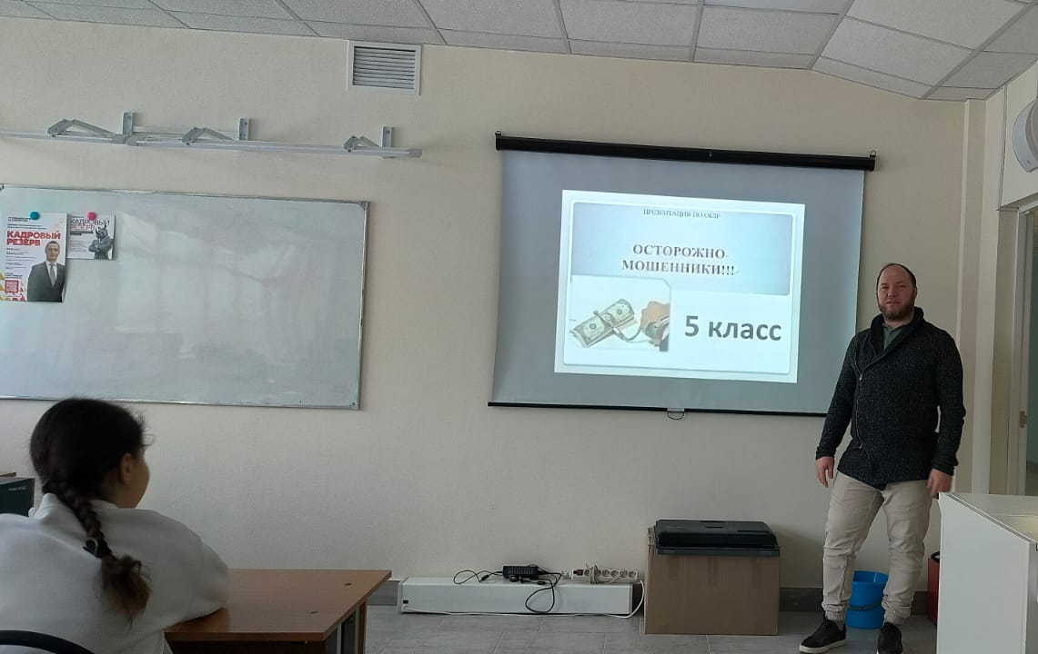 | 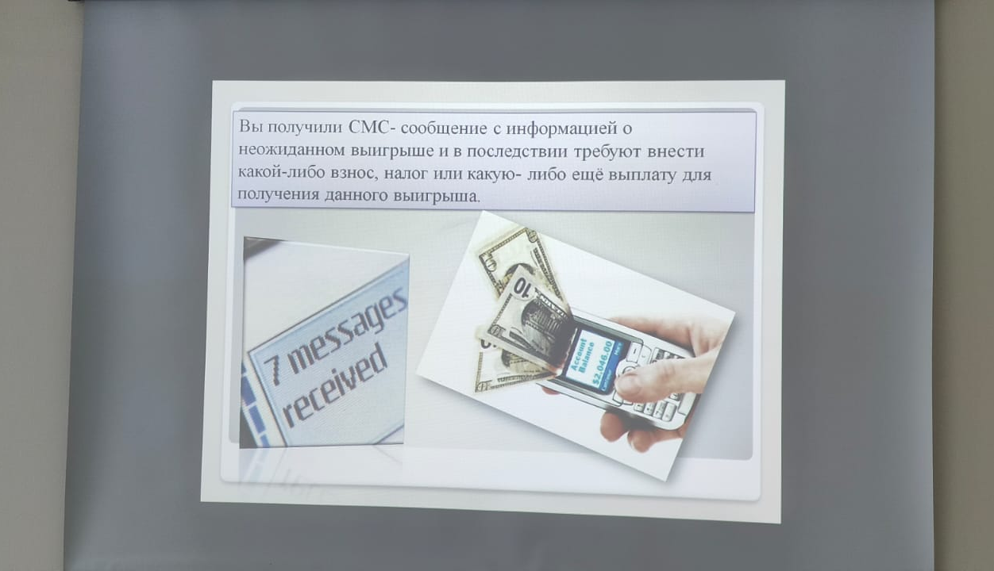
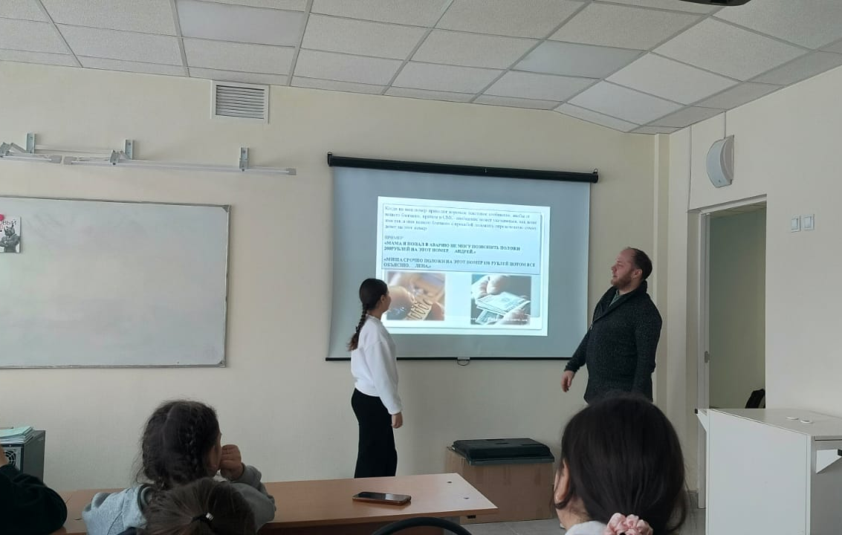 | 